Cianfotta ou ratatouille napolitaine
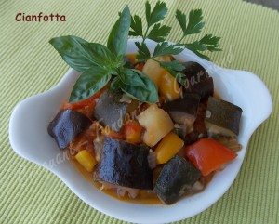 Pour 6 Croquants-Gourmands
- 2 oignons rouges
- 1 poivron jaune - 1 poivron rouge
- 1 branche de céleri
- 2 pommes de terre
- 2 aubergines
- 2 courgettes
- 4 tomates bien mûres
- persil & basilic - huile d'olive
- sel & poivre du moulin - sel rose de l'Himalaya Ducros
- Piment d'Espelette Ducros
Éplucher et émincer les oignons.
Enlever les graines des poivrons et les couper en dés ainsi que la branche de céleri.
Éplucher et laver les Pommes de terre.
Laver les aubergines et les courgettes sans les peler.
Couper en dés.de 2 à 3 cm de côté les pommes de terre, courgettes et aubergines.
Ébouillanter les tomates et les peler également en dés.
Laver le persil et le basilic et les ciseler.
Faire suer les oignons dans un filet d'huile d'olive.
Ajouter les poivrons et le céleri et laisser revenir jusqu'à ce que les légumes s'assouplissent.
Ajouter les dés de pommes de terre et remuer pour les imprégner de gras.
Ajouter une cuillerée d'huile et les dés d'aubergines. Remuer et laisser revenir quelques mn.
Faire de même avec les courgettes. Ajouter enfin les tomates.
Saler et poivrer et laisser mijoter pendant 30 mn : Les légumes sont cuits mais fermes.
Rectifier l'assaisonnement : J'ai rajouté un peu de sel rose de l'Himalaya et un peu de piment d'Espelette. Ajouter les herbes ciselées.
Laisser reposer trente minutes avant de le servir.

